Invitation
Kom til en hyggelig eftermiddag i Elkjærklubben med

Citrondrengen fra Give

Underholdning med kendte sange og viser og festlig stemning.

I Elkjærhal / Multihus tirsdag den 14.10. 2025 kl. 14.00
Gammelbyvej 43, Grønbjerg, 7323 Give

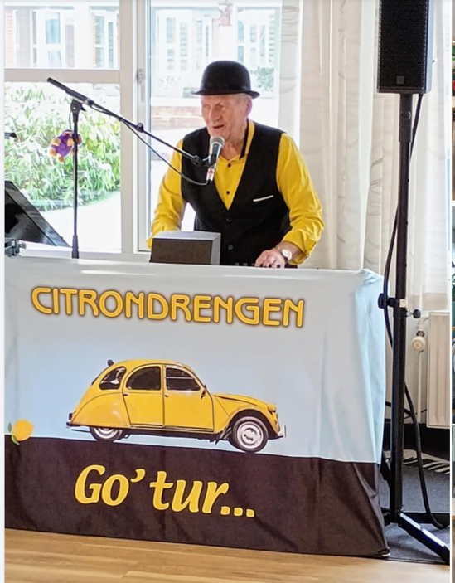




Efter første afdeling af musik og sang er der en kaffepause
hvor der serveres:

Kaffe/te med boller, lagkage og småkager

Prisen for en dejlig eftermiddag med kaffe og underholdning
kr. 75,-
ALLE ER VELKOMMEN
Tilmelding til Sussi 53 35 20 50 - Margit 30 64 55 98 – Birte 23 71 48 89
senest den 07. oktober.
Med venlig hilsen Elkjærklub

